BACCALAURÉAT GÉNÉRAL

SÉRIE SCIENTIFIQUE

Épreuve de sciences de l’ingÉnieur

Session 2014

Durée de l’épreuve : 4 heures

Coefficient 4,5 pour les candidats ayant choisi un enseignement de spécialité autre que sciences de l’ingénieur. | Coefficient 6 pour les candidats ayant choisi l’enseignement de sciences de l’ingénieur comme enseignement de spécialité.

.
.

Aucun document autorisé

Calculatrice autorisée, conformément à la circulaire n° 99-186 du 16 novembre 1999

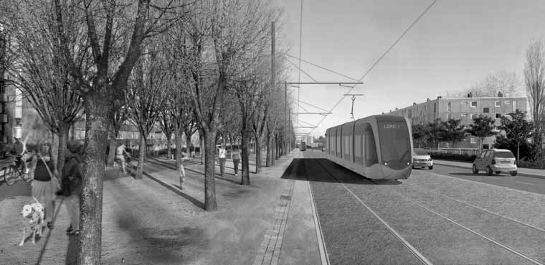 | Rénovation du réseau de transports urbains de Dijon

Constitution du sujet

- texte pages 3 à 15
- Problématique générale
- Analyse du besoin
- Dijon à l’heure de l’éco-mobilité
- Analyse de la solution retenue bus hybride et tramway pour limiter la consommation d’énergie
- Étude du centre d’exploitation
- Production de chauffage à partir des eaux usées
- Conclusion sur la problématique du sujet
- documents techniques pages 16 à 22
- documents réponses pages 23 à 25

Le sujet comporte 28 questions
Les documents réponses DR1 à DR3 (pages 23 à 25) sont
à rendre avec les copies.

- Problématique générale

L'accessibilité et la mobilité sont des préoccupations incontournables dans la gestion et le développement des agglomérations.

Le projet d’aménagement urbain du Grand Dijon porte sur la réorganisation du réseau de transport collectif, mais son impact est plus large : il conduit à une redéfinition des espaces publics et à une rénovation de certains bâtiments.

Dans ce cadre, l’étude proposée permet d’évaluer la pertinence de certaines solutions choisies par la communauté urbaine de Dijon pour limiter la consommation d’énergie en en adaptant les moyens de transport, en utilisant l’énergie solaire et en optimisant la production de chauffage.

- Analyse du besoin
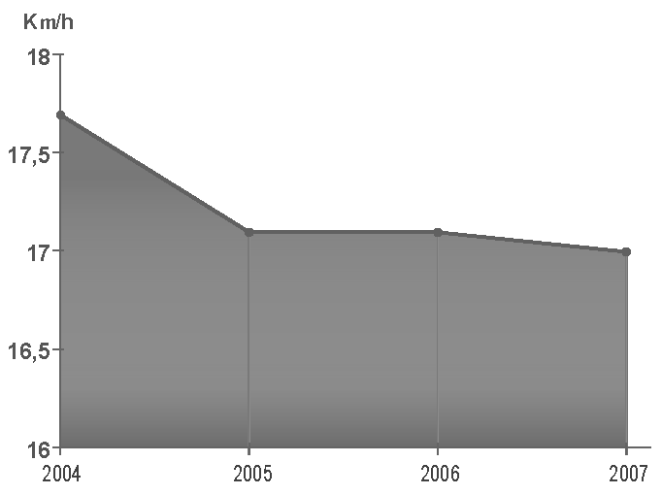
- évolution de la vitesse
moyenne sur le réseau de bus
Le réseau de transports en commun du Grand Dijon (agglomération de Dijon regroupant 24 communes et 250 000 habitants) était assuré jusqu’en 2012 par sept lignes de bus.

Malgré une fréquence de passage des bus importante (quelques minutes entre deux bus) et des horaires de circulation étendus (de 6 h du matin à minuit), le niveau de saturation était atteint avec 150 000 voyageurs transportés quotidiennement. La densification de la circulation urbaine sur Dijon entraînait par conséquent, une baisse de la vitesse moyenne des bus (voir figure 1).

Toutefois, ce réseau de bus permettait à 95 % des habitants de disposer d’une ligne à moins de 300 m de chez eux.

Au cours des réflexions menées en vue de la rénovation et de l’amélioration du réseau de transports, le choix s’est porté sur la création de deux lignes de tramway desservant les axes prioritaires (zones à forte densité de population, équipements collectifs, services, commerces), et sur la mise en place de lignes de bus hybrides (alimentés en carburant et électricité). Ces changements permettent une augmentation des possibilités de transport, tout en conservant la proximité de réseau pour les usagers. Le nouveau réseau transporte 220 000 passagers par jour. Grâce à des couloirs de circulation réservés, la vitesse moyenne sur les lignes de tramway est de $\text{19 km∙}{\text{h}}^{\text{-1}}$.

Objectif de cette partie : analyser les choix de modes de transport retenus.

- Lister les avantages procurés par la mise en place des deux lignes de tramway. Justifier le maintien d’un réseau de bus.

- Dijon à l’heure de l’éco-mobilité

Dans le cadre de la stratégie nationale du développement durable (SNDD), et en accord avec les objectifs nationaux sur la réduction des émissions de gaz à effet de serre et de la maîtrise des consommations énergétiques, l'agglomération du Grand Dijon s’est engagée dans la réalisation du bilan carbone de ses activités.
Un bilan carbone est un diagnostic complet permettant d’estimer les émissions de gaz à effet de serre (GES) engendrées directement et indirectement par une activité. L’objectif étant, une fois le constat établi, de déterminer un plan d’action visant à réduire ces émissions, et de contribuer ainsi à la lutte contre le changement climatique.

Les objectifs de réduction d’émissions de GES à l’horizon 2020 prévoient une réduction de 42 % des émissions du secteur des transports, dont près de 10 % du seul fait des mesures de réorganisation des mobilités (rénovation du réseau de transports et incitation à l’usage des transports en commun).
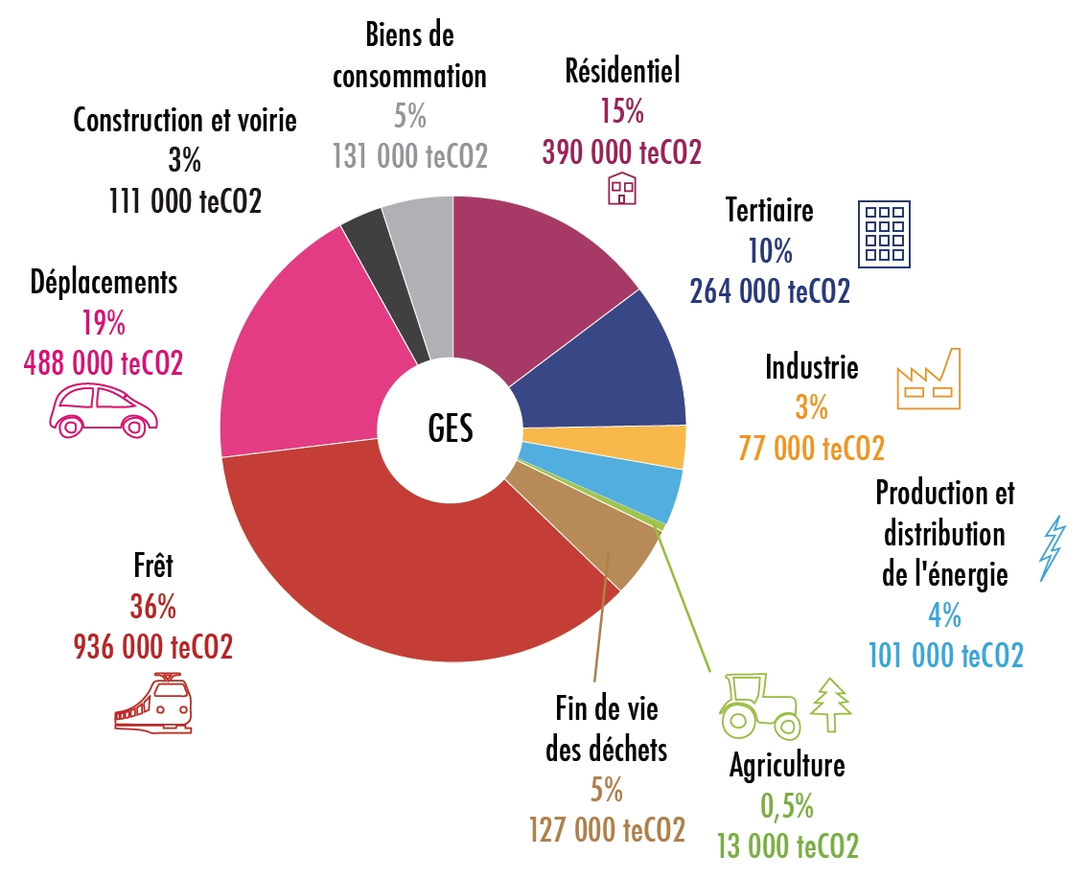
En 2005, un bilan carbone de référence a été établi à l’échelle du Grand Dijon. Les résultats de cette étude montrent que les déplacements de personnes représentent 19 % des émissions de GES (voir figure 2) soit 488 000 teCO₂ (tonne équivalent CO₂).

Au moment de l’étude, les déplacements annuels représentaient $\text{5} \text{×}{ \text{10}}^{\text{9}}$ km·passager.

Parmi ces déplacements, 53 % étaient réalisés en voiture, le reste en bus.

Figure 2 : émissions de GES par le Grand
Dijon en 2005

Remarque : le km·passager correspond à un déplacement d’un km par passager. Ainsi le transport de 20 passagers sur un parcours de 10 km équivaut à un déplacement de 200 km·passager.

Objectif de cette partie : justifier la nécessité de développer les transports en commun.

- Vérifier, d’après les données précédentes (déplacements annuels et part de la voiture dans les déplacements), que les émissions de GES dues aux déplacements s’élevaient à 488 000 teCO₂ en 2005, sachant que les rejets de CO₂ par km·passager sont de 140 g pour un trajet en voiture, contre 50 g pour un trajet en bus.

Grâce à la réorganisation des mobilités, la part de la voiture devrait passer à 40 %.

- Calculer la nouvelle valeur des dégagements de GES dans ce scénario de réduction de la part de la voiture, avec des déplacements annuels inchangés. Évaluer, sous la forme d’un pourcentage, la baisse par rapport à la valeur de 2005. Conclure sur la possibilité d’atteindre l’objectif d’une baisse de plus de 10 % des émissions de GES dans le secteur des transports, par une réorganisation des modes de déplacement en ville.

- À partir des données du document technique DT1, calculer la consommation d’énergie de la flotte de bus Divia avant l’arrivée du tramway (2009) et après l’arrivée des bus hybride (2013). Déterminer, en kW·h et sous la forme d’un pourcentage, l’économie d’énergie réalisée.

Le document technique DT1 indique les caractéristiques de la flotte de véhicules du réseau de transport public en 2009 et en 2013.

- À partir du document technique DT1, déterminer la quantité annuelle de CO₂ émise par passager transporté en 2009 et en 2013. Conclure quant à l’objectif annoncé du Grand Dijon de faire baisser notablement les émissions de GES dues aux déplacements.
- Analyse de la solution retenue « bus hybride et tramway » pour limiter la consommation d’énergie

Objectifs de cette partie : vérifier l’économie d’énergie annoncée par les constructeurs pour ces nouveaux modes de transport de passagers. Analyser les écarts entre des résultats mesurés sur le réel et ceux issus d’une simulation d’un modèle multi-physique.

Étude de la récupération d’énergie des bus hybrides
Le fabriquant des bus hybrides Heuliez utilise deux dispositifs d’économie d’énergie : la récupération d’énergie lors des freinages et la coupure du moteur lors des arrêts (système « Start and Stop »).
Dans la suite, l’étude se limite uniquement à la récupération d’énergie lors des freinages du véhicule. Heuliez annonce que ce dispositif permet d’économiser environ 20 % d’énergie.
L’étude portera sur la ligne « LIANE 7 ». Le profil du parcours est présenté sur la figure 3. Pendant ce trajet le bus doit s’arrêter 11 fois. La distance moyenne entre les arrêts est de 355 m. Le bus fait des allers-retours sur cette ligne.
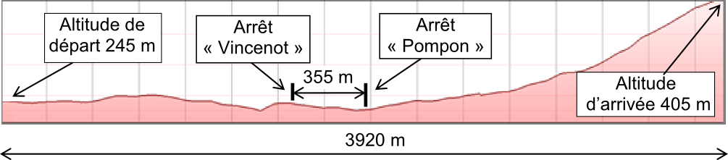
Figure 3 : profil du parcours de la LIANE 7
- Le document réponse DR1 représente les différentes phases d’un parcours de bus entre deux arrêts. Repérer, sur ce document, les phases : freinage (FR), arrêt (AR), vitesse constante (VC), accélération (AC).

Entre les deux arrêts « Vincenot » et « Pompon » le bus circule dans un couloir prioritaire. Il répond à la loi de vitesse simplifiée représentée sur la figure 4.
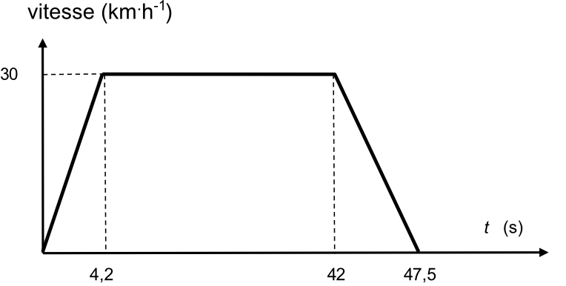
Figure 4 : profil de la vitesse du bus hybride
Configuration pour tous les bus (gasoil, GNV, hybride)
Caractéristiques pour un bus en configuration normale :
- 26 places assises + conducteur + 50 places debout ;
- masse à vide : 12 000 kg ;
- masse d’un passager : 70 kg en moyenne.
- Pour une configuration normale du bus, calculer l’énergie cinétique ${\text{E}}_{\text{c}}$ du bus, lorsqu’il roule en translation à la vitesse constante de 30 km·h⁻¹.

Pendant les phases d’accélération et de vitesse constante, le moteur thermique (diesel) entraîne une génératrice qui va produire du courant pour alimenter le moteur électrique et charger les batteries du bus (voir document technique DT2).
Pendant la phase de freinage, l’énergie cinétique du bus est transformée par la transmission en énergie mécanique E_{M}. Le rendement de la transmission prend en compte les pertes dues à la résistance au roulement du bus et les frottements de l’air. Le moteur électrique va devenir générateur et va charger les batteries avec une énergie électrique E_{ch}. La figure 5 présente une partie de la chaîne d’énergie.

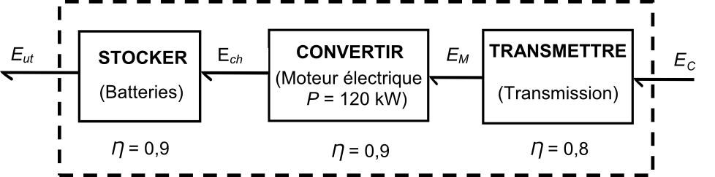
E_{ch}

Figure 5 : chaine d’énergie partielle

- Calculer l’énergie électrique utilisable E_{ut} générée lors de chaque arrêt du bus, suite à un parcours à vitesse constante de 30 km·h⁻¹ ; E_{ut} sera exprimée en kilojoule (kJ).

Un calcul a permis de déterminer l’énergie électrique consommée par le moteur électrique pendant la phase d’accélération ${\text{E}}_{\text{acc} }\text{= 1,15 × }{\text{10}}^{\text{3}}\text{ kJ}$.
Au cours de la phase à vitesse constante, le moteur électrique du bus consomme 15 % de sa consommation à puissance nominale.
La puissance électrique consommée par le moteur en régime nominal vaut $\text{P} \text{=} \text{120 kW.}$
- Calculer l’énergie électrique, notée E_{vc}, fournie par le moteur électrique pendant la phase où le bus roule à vitesse constante (voir figure 4). Calculer sur le tronçon Vincenot-Pompon, le gain d’énergie récupérée au freinage par rapport à l’énergie dépensée pour le déplacement. Le résultat sera exprimé sous la forme d'un pourcentage.

- Conclure sur l’économie d’énergie annoncée par le constructeur. Préciser qualitativement ce qu’il advient de l’économie d’énergie pour une distance beaucoup plus grande entre les arrêts. Justifier le choix de ce type de bus pour une utilisation urbaine.
Étude de la récupération d’énergie des rames du tramway (document technique DT2)
Alstom, le fabricant du tramway, a développé un système de récupération de l’énergie pendant la phase de freinage. Ainsi, le moteur de traction génère de l’électricité pendant les phases de freinage. L’énergie produite est restituée aux caténaires et peut donc être réutilisée par une autre rame.
Important : pour bénéficier de l’apport énergétique produit par le freinage d’une rame venant en sens inverse, la distance entre les rames doit être inférieure à 100 m.
Si aucune rame ne se situe à moins de 100 m, l’énergie de freinage ne pourra pas être réutilisée. Il faut alors transformer l’énergie électrique en énergie thermique par l’intermédiaire de résistances. On parle alors de freinage « rhéostatique ».
Pour les arrêts d’urgence et pour stopper totalement les rames, les bogies sont équipés de freins mécaniques.
Le document réponse DR2 présente différents chemins suivis par l’énergie pour quatre phases de fonctionnement différentes.
- Compléter le document réponse DR2 en indiquant le nom correspondant aux phases A, B et D, sachant que la phase C correspond à un freinage mécanique.

Pour minimiser la dépense d’énergie au démarrage et bénéficier au mieux de l’énergie produite lors du freinage d’une rame venant en sens inverse (rame 2), la gestion du cycle de démarrage de la rame à l’arrêt (rame 1) est gérée par l’algorigramme présenté à la figure 6.  T₁ : durée de présence en station de la rame 1 à l’arrêt.  T₂ : durée précédant l’arrivée en station de la rame 2.  Le bloc « Démarrer » est un sous-programme qui déclenche le départ de la rame.  Règle de fonctionnement : la rame 1 démarre lorsque la rame 2 est située à moins de 100 m de la station. La durée de l’arrêt en station doit être au minimum de 20 secondes et au maximum de 60 secondes. | 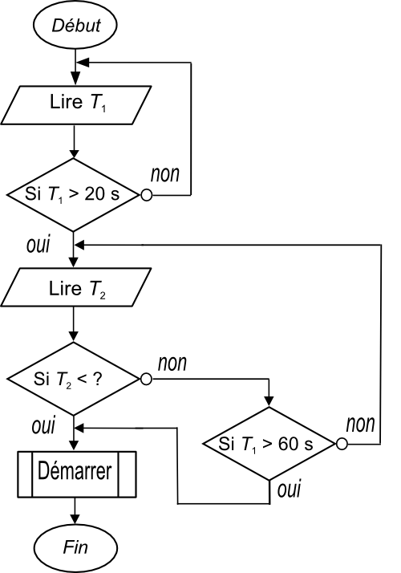  - algorigramme de la gestion du  démarrage d’une rame de tramway
- D’après les courbes du document réponse DR1, évaluer la durée mise par une rame pour parcourir les 100 m précédant son arrêt en station. Faire apparaître les tracés sur la figure du document réponse DR1. Compléter sur copie la condition de test « si T₂ < ? » de la figure 6.
Le dossier technique DT3 présente un modèle multi-physique d’un bogie d’une rame de tramway dont la constitution est précisée sur le document technique DT2.
La figure 7 présente les valeurs de la tension et du courant dans les caténaires. Les courbes sont obtenues par simulation, pour un trajet au profil plat et sans vent avec les caractéristiques cinématiques données dans le document réponse DR1.
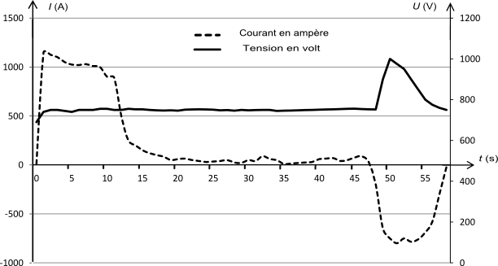
Figure 7 : courbes de la tension et du courant en fonction du temps
- À partir des courbes de la figure 7, relever la durée de la zone de freinage avec récupération, et indiquer l’instant où la puissance récupérée est maximale. Estimer cette valeur de puissance.

Les courbes de la figure 8 présentent la puissance échangée avec les caténaires à partir du modèle et des données réelles fournies par l’exploitant du réseau de tramway.

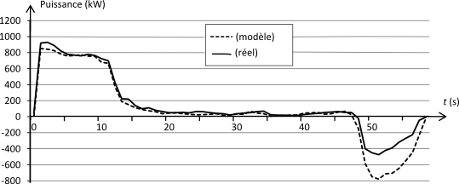
Figure 8 : courbes de la puissance réelle et de la puissance
simulée échangée avec les caténaires

Soit Er₀ l’énergie récupérable déterminée à partir du modèle, soit Er₁ l’énergie récupérable obtenue à partir de mesures réelles.
- À partir des courbes de la figure 8, décrire l’évolution de l’écart entre la courbe de puissance du modèle et celle du système réel pendant les différentes phases de fonctionnement. Er₀ est-elle proche de Er₁ ? Er₀ est-elle surestimée ou sous-estimée ? Justifier la réponse. Identifier des paramètres qui ont pu être incorrectement pris en compte lors de l’élaboration du modèle.
- Étude du centre d’exploitation

Un réseau de transport composé de 33 rames de tramway et de 215 bus nécessite un centre d’exploitation. À Dijon, le centre d’exploitation du nouveau réseau de transport a été installé dans les anciens locaux de la SNCF, idéalement situés près des voies.

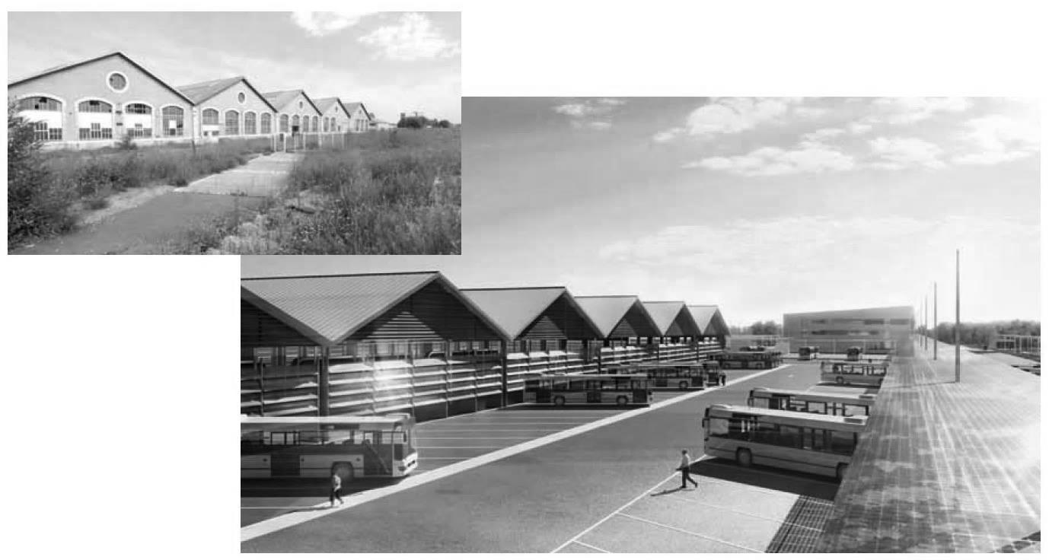

- anciens bâtiments et centre d’exploitation réhabilité

L’un des objectifs a été de conserver le patrimoine architectural des 10 000 m² d’anciens locaux. 20 000 m² de nouveaux bâtiments y ont été ajoutés. L’ensemble accueille l’administration, le stockage des rames, le poste de pilotage centralisé, la maintenance...

Objectifs de cette partie : vérifier que la structure des bâtiments permet l’installation de panneaux solaires. Déterminer la production de la centrale solaire.
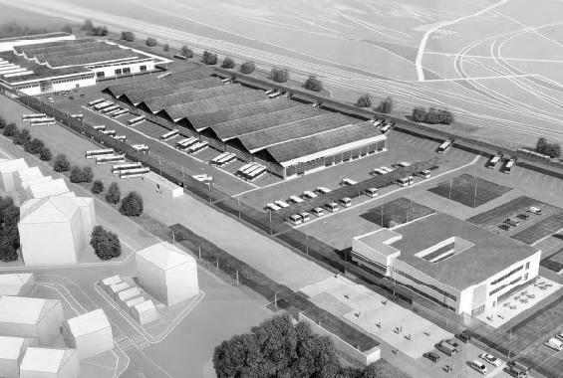
- vue générale du centre d'exploitation
La réhabilitation de l’ancien bâtiment a été l’occasion d’installer des panneaux photovoltaïques sur les toits dont la pente est orientée au sud.

La charpente du bâtiment (voir figure 11) est constituée d’un ensemble de structures métalliques appelées « fermes », espacées de six mètres. La couverture du bâtiment est réalisée par des tôles en acier galvanisé.

Pour vérifier la résistance d'une charpente, l’étude doit être menée dans des conditions extrêmes appelées : état limite ultime (ELU).
Pour la zone géographique de Dijon, les charges extrêmes dues à la neige sont de.

Pour vérifier la résistance de la structure, il faut évaluer la tenue de l’élément le plus faible. Une étude préliminaire a permis de localiser l’élément le plus sollicité qui est la poutrelle repérée dans le document technique DT4.

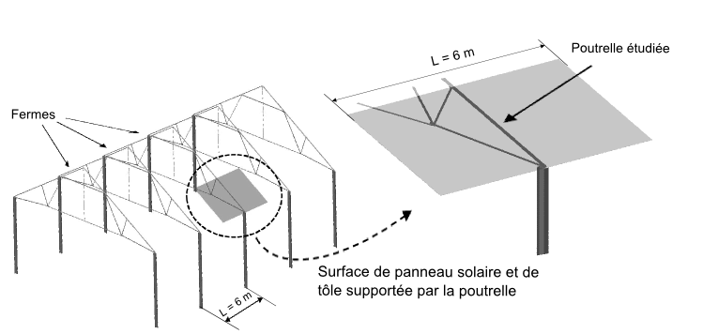

Figure 11 : architecture de la structure

Hypothèses simplificatrices : les charges appliquées seront réparties uniformément sur toute la longueur de la poutrelle. Le poids de la poutrelle est négligé par rapport aux autres actions. Le problème est considéré comme plan.
Prendre$\left\|\vec{\text{g }}\right\| \text{=} \text{9,81 m∙}{\text{s}}^{\text{-2}}$.

- À partir du descriptif précédent, de la figure 11, des documents techniques DT4 et DT5, calculer la surface de panneau solaire que supporte la poutrelle étudiée. Calculer le poids de la neige, des panneaux et des tôles sur cette surface. Calculer le poids total correspondant à l’état limite ultime et calculer la norme de sa composante suivant $\vec{\text{y }}$. À partir de cette dernière valeur, déduire la charge linéique maximale p ($\text{N∙}{\text{mm}}^{\text{-1}}$) supportée par la poutrelle.
La poutrelle est inclinée d’un angle de 26 ° par rapport au sol.

Ses appuis sur la structure peuvent être modélisés, en première approche, par une liaison sphère plan de normale $\text{(A,} \vec{\text{y }}$) et par une liaison pivot d’axe $\text{(B, }\vec{\text{z }}\text{)}$.

Le chargement p induit des sollicitations de compression et de flexion dans la poutrelle. Par la suite la compression sera négligée.

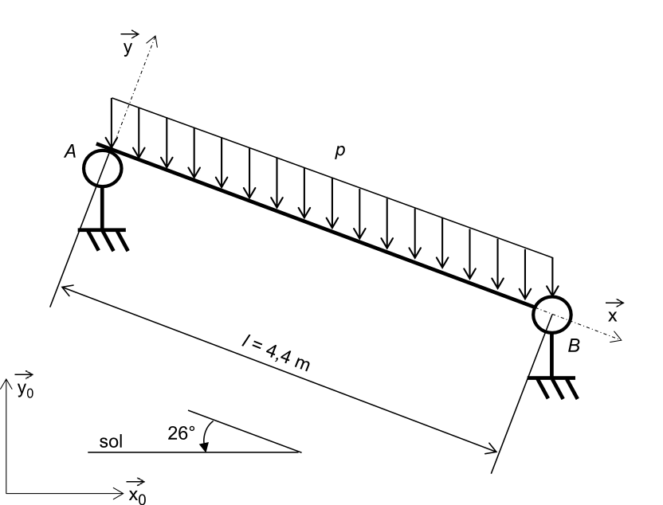

Figure 12 : modélisation de la poutrelle et des conditions aux limites

Le cahier des charges impose à la poutrelle de vérifier les deux critères ci-dessous.

Critère | Grandeur à vérifier | Niveau
Contrainte | CS : coefficient de sécurité | $$\text{CS} \text{=} \text{2}$$
Déplacement | Uy : déplacement maximal admissible | $$\text{Uy < }\frac{\text{l}}{\text{200}}$$
$\text{l}$ est la distance entre les liaisons de la poutre avec la structure.

$${\text{M}}_{{\text{f}}_{\text{Max}}} \text{= }\frac{\text{p} \text{∙} {\text{l} }^{\text{2}}}{\text{8}}$$
- ${\text{M}}_{{\text{f}}_{\text{Max}}}$ : moment de flexion maximal (N·mm) ;
- $\text{p}$: charge linéique (N·mm⁻¹) ;
- $\text{l}$ : longueur de la poutre (mm) ;
$${\text{σ}}_{\text{max}}\text{ = }\frac{{\text{M}}_{{\text{f}}_{\text{Max}}}}{{\text{W}}_{\text{X-X}}}$$
- ${\text{σ}}_{\text{max}}$ : contrainte normale (MPa) ou (N·mm⁻²) ;
- ${\text{W}}_{\text{X-X}}$ : module de flexion de la section (mm³) ;
$${\text{σ}}_{\text{max}}\text{ ≤ }\frac{\text{Re}}{\text{CS}}$$

- $\text{Re}$ : limite élastique du matériau (en MPa) ;
- $\text{CS}$ : coefficient de sécurité.

- Calculer le moment de flexion maximal ${\text{M}}_{{\text{f}}_{\text{Max}}}$ (le résultat sera exprimé en N·mm).

La poutre est un IPE 180 (voir document technique DT4).

- À partir des caractéristiques de la poutre données dans le document technique DT4, calculer la contrainte${\text{σ}}_{\text{max}}$ pour cette poutrelle. Le résultat sera exprimé en MPa. Conclure sur la résistance de la poutrelle.

- À partir du tableau ci-dessus, calculer le déplacement maximal admissible Uy. Le résultat sera exprimé en mm.

Le document technique DT4 fournit un modèle numérique de la déformée de la poutrelle sous charge extrême de la neige, des panneaux solaires et des tôles.

- À partir des résultats donnés par la simulation (voir document technique DT4), vérifier la validation du critère de déplacement. Conclure sur le respect des critères.

Évaluation de la production de la centrale solaire

La puissance du rayonnement solaire reçu par le module photovoltaïque s'évalue avec la relation suivante :
$$\text{P} \text{=} {\text{E}}_{\text{e}} \text{×} \text{S}$$
- P : puissance (en W) ;
- E_{e} : éclairement énergétique (en W∙m⁻²) ;
- S : surface des cellules du module photovoltaïque (en m²).
La puissance électrique délivrée par les panneaux photovoltaïques installés (TE 2200 version 240 W) est de 240 W pour un éclairement de 1 000 W∙m⁻².

- À l’aide des dimensions fournies dans le document technique DT5, déterminer le rendement d'un panneau solaire.

L’installation solaire comporte 5 074 panneaux. À Dijon, l'énergie solaire disponible sur une année complète pour une orientation au sud optimale et une inclinaison de 26 ° est de 1 177 kW∙h∙m⁻².

- Calculer l'énergie annuelle produite par l’ensemble des modules solaires en toiture en considérant le rendement calculé constant quelles que soient les conditions d’ensoleillement.

L'énergie électrique produite par les modules en toiture est convertie par des onduleurs en courant alternatif adapté au réseau électrique. Le rendement des onduleurs est de 97 %. Les pertes de puissance dues aux chutes de tension sont évaluées à 6 %.

- Déterminer l'énergie fournie par la centrale solaire au réseau électrique.

La production annuelle d'énergie de la centrale solaire, annoncée par l'installateur, devrait être de 1 GW∙h·an ⁻¹. Soit l'équivalent du besoin de 500 foyers.

- Comparer la valeur annoncée par l'installateur à la valeur obtenue précédemment. Évaluer et discuter de l'écart entre ces deux valeurs.

- Production de chauffage à partir des eaux usées

Objectifs de cette partie : vérifier que la production de chauffage par le dispositif « Degrés Bleus » est une source d’énergie renouvelable réalisant des économies conséquentes et étudier un point de fonctionnement de la régulation.

Les bâtiments d'exploitation du réseau de transport sont chauffés par un système de récupération de chaleur sur un réseau d’eaux usées domestiques sous une rue proche.
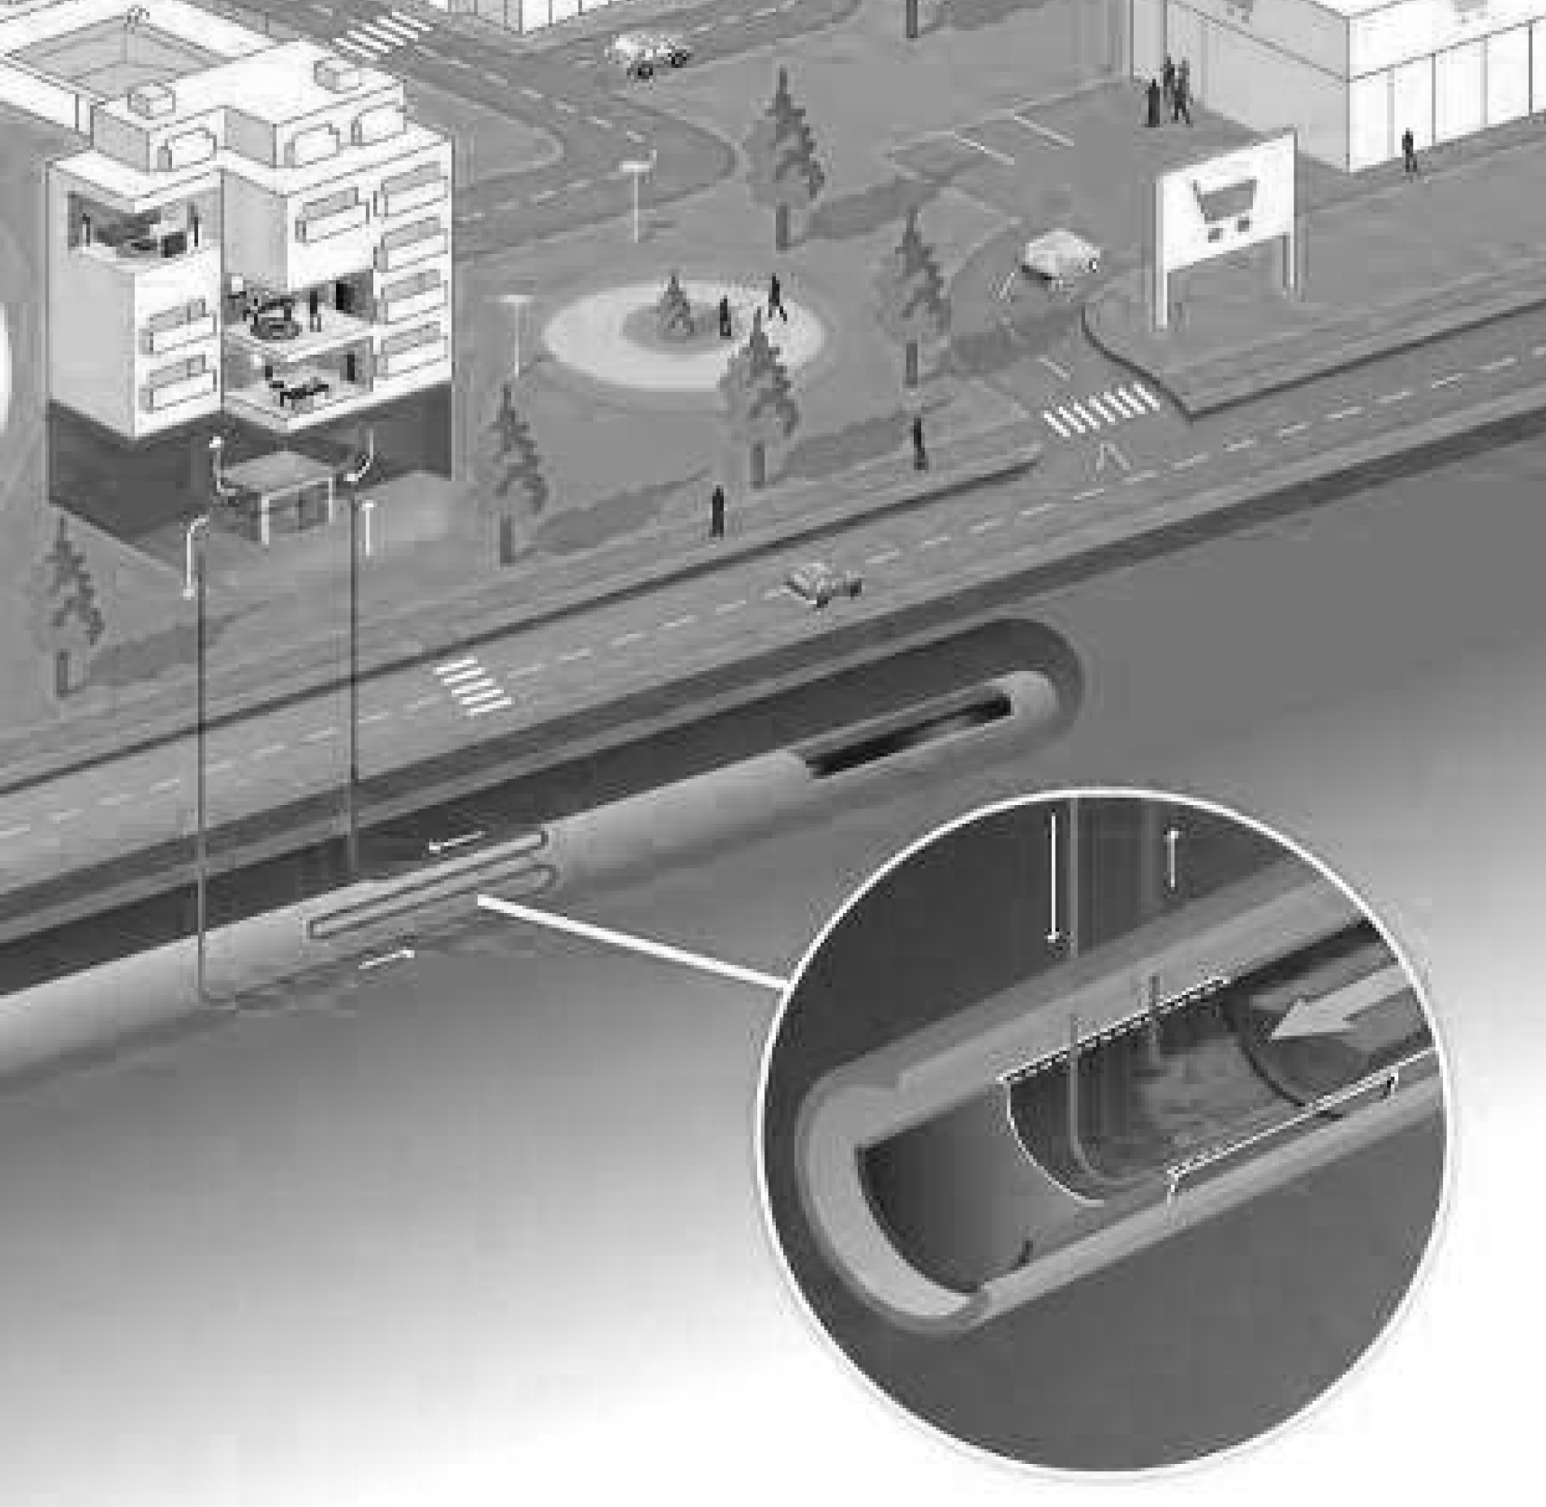
- récupération de chaleur
des eaux usées

Les eaux usées ont la particularité de conserver une température stable comprise entre 12 °C et 17 °C. Cette température constitue une source d’énergie qui sera exploitée en hiver grâce à un échangeur placé au fond des canalisations d’eaux usées domestiques. Cet échangeur permet de récupérer les calories des eaux usées et de les transférer à un fluide caloporteur (liquide qui permet le transport de chaleur entre deux éléments). Ce fluide alimente une pompe à chaleur qui assure le chauffage du bâtiment. Une étude préalable avait estimé que les besoins de chauffage pouvaient être couverts à 80 % par ce dispositif, appelé « Degrés Bleus »

- Repérer, en les entourant ou en les surlignant sur le document réponse DR3, les trois éléments qui suivent :

- l'échangeur de chaleur, constitué de plaques en inox qui permettent de transférer les calories des eaux usées au fluide caloporteur. Il garantit la séparation du réseau de chauffage de celui des eaux usées ;
- le fluide caloporteur qui récupère les calories des eaux usées et les achemine jusqu’à la pompe à chaleur. Il circule en boucle fermée de l’intérieur des échangeurs à la chaufferie du bâtiment. Il est constitué d’eau glycolée dont la température passe de 4 °C à 8 °C au contact de l’échangeur ;
- la pompe à chaleur qui concentre les calories prélevées de façon à élever la température jusqu’à ce qu’elle soit suffisante (entre 50 °C et 63 °C) pour le chauffage du bâtiment.
Cette technique permet d’obtenir un rendement de 50 % supérieur aux autres énergies renouvelables et d’économiser jusqu’à 60 % de gaz à effet de serre.

Les besoins énergétiques annuels en chauffage pour les ateliers sont de 2 100 MW·h. La courbe annuelle des modes de chauffage (document technique DT6) indique, sur une année, les modes de chauffage utilisés (puissance et source de chauffage).

- Estimer, à partir de cette courbe de distribution annuelle, la part réelle de « Degrés Bleus » dans la production de chauffage. Expliquer la méthode utilisée. Calculer et commenter l’écart avec l’étude préalable.
Régulation de chauffage des planchers

La fonction de la vanne trois voies, repérée dans le document réponse DR3, est de mélanger à l’eau chaude du départ planchers une certaine quantité d’eau refroidie du retour planchers. Le contrôle de ce mélange permet de réguler la température des locaux. L'ouverture et la fermeture de la vanne sont pilotées par un servomoteur. Le servomoteur est commandé par un signal électrique (tension de 0 à 10 V) fourni par le régulateur. Ce régulateur est intégré dans une armoire de gestion technique du bâtiment (GTB) utilisant le réseau de terrain KNX.

- À partir de la caractéristique fournie dans le document technique DT6, déterminer la valeur de la tension de commande que le régulateur doit fournir au servomoteur de la vanne trois voies, pour une demande de charge de 40 %.

Le réseau de terrain KNX permet au régulateur de transmettre une donnée numérique au servomoteur. Cette donnée est convertie en tension pour commander le servomoteur.

Le message KNX destiné au servomoteur comprend au total 200 bits transmis successivement (transmission série). La vitesse de transmission des données est de 9 600 bits.s⁻¹.

- En vue de la transmission, convertir la valeur analogique de tension déterminée à la question précédente en une valeur binaire codée sur 8 bits (pleine échelle de 0 V à 10 V). Calculer, à partir du document technique DT7, la durée de transmission du télégramme KNX entre le régulateur et le servomoteur. Commenter le résultat en indiquant si cette durée est compatible avec la régulation du chauffage des locaux.

- Conclusion sur la problématique du sujet

Objectif de cette partie : proposer une synthèse du travail réalisé.

- Établir un tableau récapitulatif des avantages des solutions présentées dans ce sujet. À partir de ce tableau, conclure sur la pertinence des choix de la communauté urbaine du Grand Dijon.
Document technique DT1

Type de moteur /  carburant | Nombre  de bus | Distance  parcourue  en km | Consommation  Carburant  en L | Densité  d’énergie  en kW·h·L⁻¹ | Consommation  d’énergie  en kW·h
Thermique  Gasoil | 140 | 6 418 890 | 2 984 784 | 10,1 | 30 146 318
Thermique  GNV | 65 | 4 081 110 |  |  | 24 925 282

Consommations du parc de bus Divia en 2009

Type de  carburant | Nombre  de bus | Distance  parcourue  en km | Consommation  Carburant  en L | Densité  d’énergie  en kW·h·L⁻¹ | Consommation  d’énergie  en kW·h
Thermique  Gasoil | 113 | 5 518 605 | 2 566 151 | 10,1 | 25 918 127
Hybride  Gasoil | 102 | 4 981 395 | 1 594 047 | 10,1 | 16 099 874

Consommations du parc de bus Divia en 2013

Type de moteur /  carburant | Nombre  de bus | Distance  parcourue  en km | Facteur d'émission en kg de CO₂ par km | émission de CO₂ en kg | Nombre de voyageurs transportés
Thermique  Gasoil | 140 | 6 418 890 | 1,43 | 9 179 013
Thermique  GNV | 65 | 4 081 110 | 0,12 | 489 733
 |  |  | Total | 9 668 746 | 36 millions

Facteurs d'émissions (production et combustion) des différents bus en 2009

Type de moteur /  carburant | Nombre  de véhicules | Distance  parcourue  en km | Facteur d'émission en kg de CO₂ par km | émission de CO₂ en kg | Nombre de voyageurs transportés
Thermique  Gasoil | 113 | 4 289 395 | 1,41 | 6 048 047
Hybride  Gasoil | 102 | 4 518 605 | 0,98 | 4 428 233
Tramway | 33 | 1 992 000 | 0,31 | 617 520
 |  |  | Total | 11 116 292 | 48 millions

Facteurs d'émissions (production et combustion) des différents bus en 2013
Document technique DT2

Caractéristiques des bus hybrides
1 – Moteur thermique diesel
2 – Génératrice électrique
3 – Moteur électrique
4 – Système de stockage de l’énergie
5 – Convertisseur 600 Vcc / 28 Vcc
6 – Boitier électronique – gestion de traction
7 – Système de contrôle de puissance
8 – Système de refroidissement du système électronique
9 – Système de refroidissement du moteur de traction

Caractéristiques d’une rame de tramway
- masse de 40 tonnes à vide pour une longueur de 32,7 m et une largeur de 2,4 m ;
- vitesse maximale en situation commerciale de 50 km·h⁻¹ (possibilité d’atteindre la vitesse de 70 km·h⁻¹) ;
- espace réservé aux voyageurs de 42 places assises et jusqu’à 237 voyageurs ;
- 2 bogies moteurs composés chacun de 2 moteurs à aimant permanent de 120 kW et de 2 freins mécaniques. Les moteurs sont alimentés par des onduleurs et la transmission de l'effort de traction se fait par engrenage avec une réduction de K = 1 / 6,8.
L’alimentation électrique de la rame se fait par des sous-stations électriques. Elles sont composées d’un transformateur et d’un redresseur. Les caténaires et le pantographe permettent l’acheminement du courant électrique à bord de la rame. Le retour du courant s’effectue par le rail (voir ci-dessous).
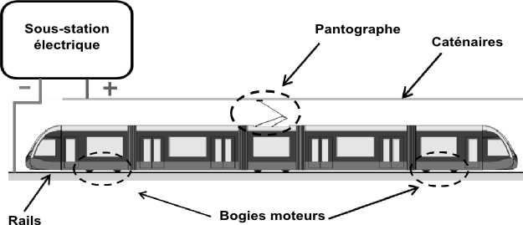

Rame de tramway

Document technique DT3

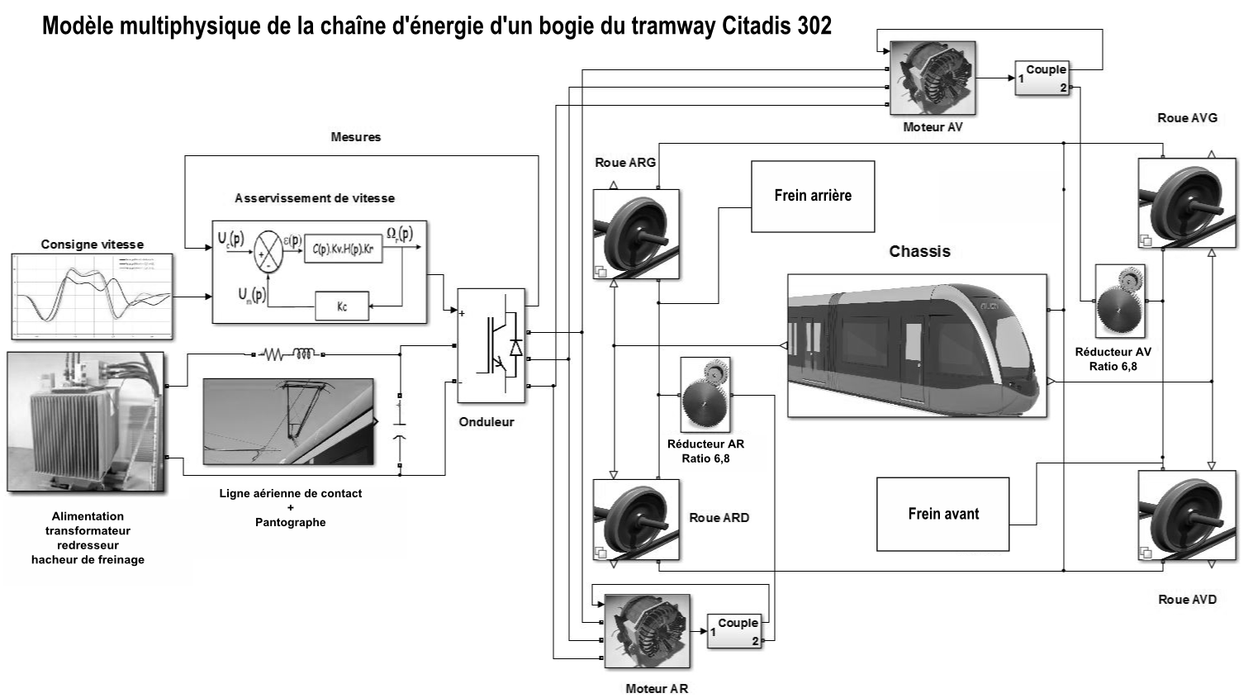

Document technique DT4

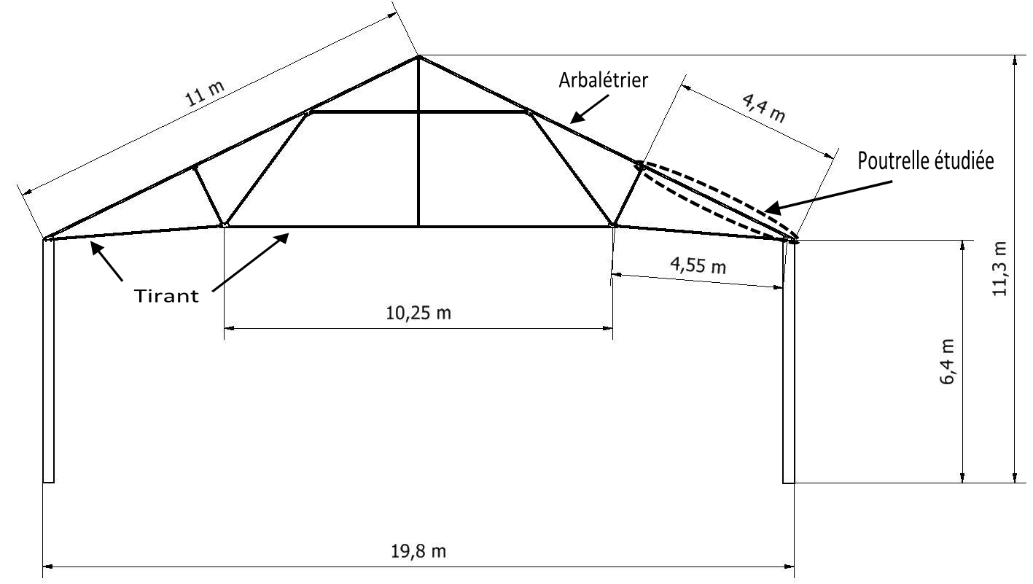

Ferme en treillis dit de « Polonceau »

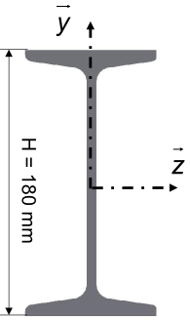
Caractéristiques de la poutre IPE 180

- longueur : l = 4,4 m ;
- matériau : acier doux ;
- limite élastique : Re = 207 MPa ;
- module de flexion de la section : W_{X-X} = 149 cm³.

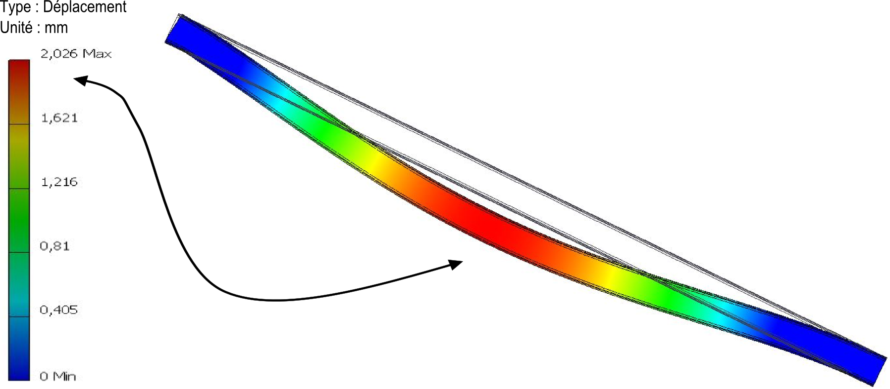

Déformée de la poutrelle sous charge extrême

Document technique DT5

Caractéristiques des panneaux solaires

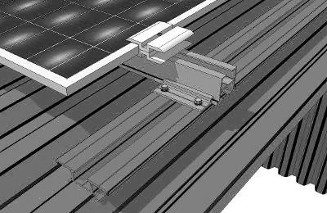
Les panneaux solaires sont assemblés sur une structure en acier (rails/poutres) par l’intermédiaire de blocs de fixation. Les rails étant bloqués sur les tôles du toit de la charpente métallique.
Bloc de fixation
Panneau solaire
Tôle
Rail

Masse surfacique de l’ensemble (panneaux solaires, rail, bloc de fixation) | 25 | kg·m⁻²
Masse surfacique des tôles | 8 | kg·m⁻²

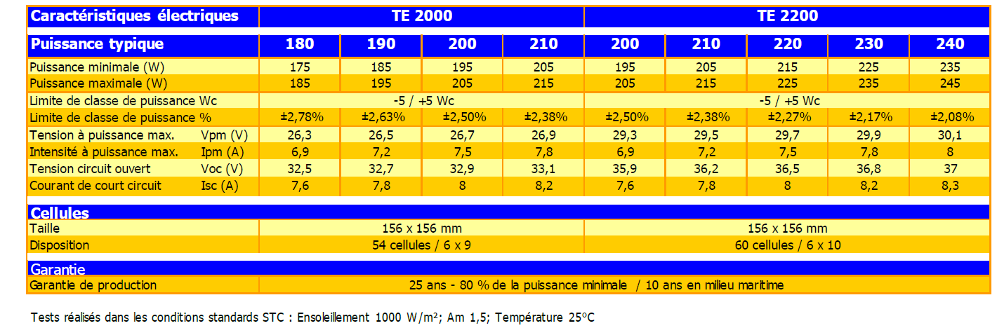

Document technique DT6

Distribution annuelle des modes de chauffage

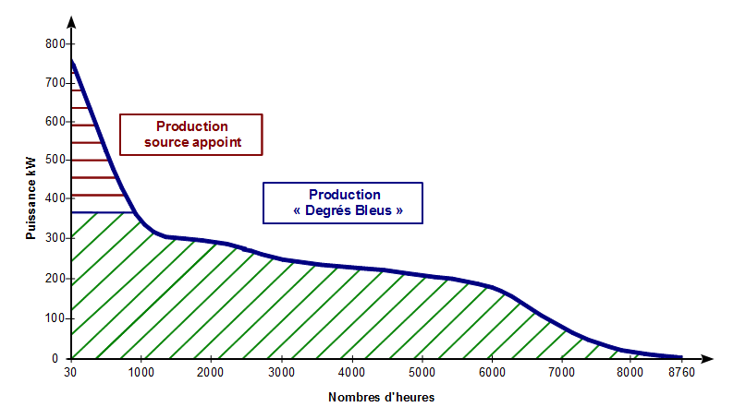

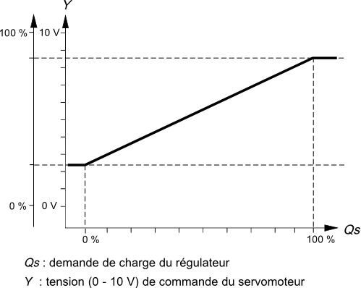

Caractéristique de pilotage du servomoteur

Document technique DT7

Le mode de transmission est un mode série différentiel.

Codage utilisé :

0 logique, signal alternatif d’amplitude 5 V, superposé à une tension continue de 29 V ;

1 logique, absence de signal.

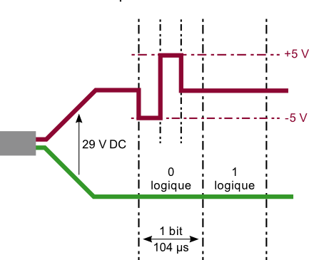

Document réponse DR1

Q6.
Zone 1 : puissance fournie par les batteries
Zone 2 : puissance fournie par le moteur thermique via la génératrice
Zone 3 : charge des batteries
Zone 4 : moteur thermique à l’arrêt
Zone 5 : démarrage du moteur thermique

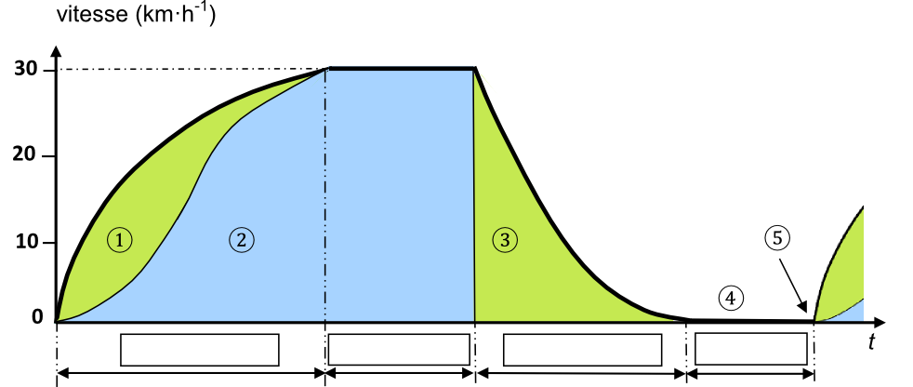

Phases d’utilisation du bus hybride

Q12.

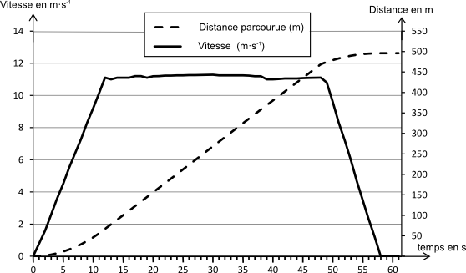

Caractéristique de déplacement d’une rame de tramway

Document réponse DR2
Q11.
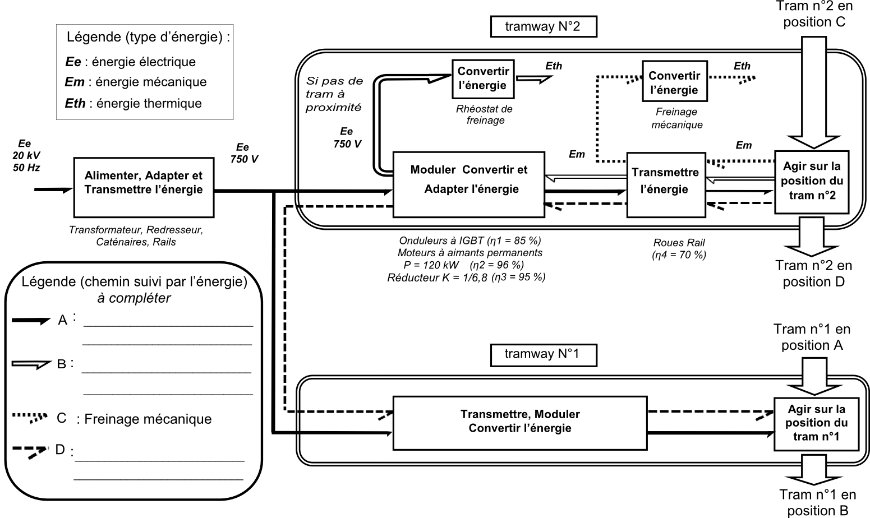

Document réponse DR3

- 